Apartamento para 4-5 personas en 1ª. Línea de playa
- Apto. de 4 a 5 plazas
- Benicasim/Benicàssim (Castellón)

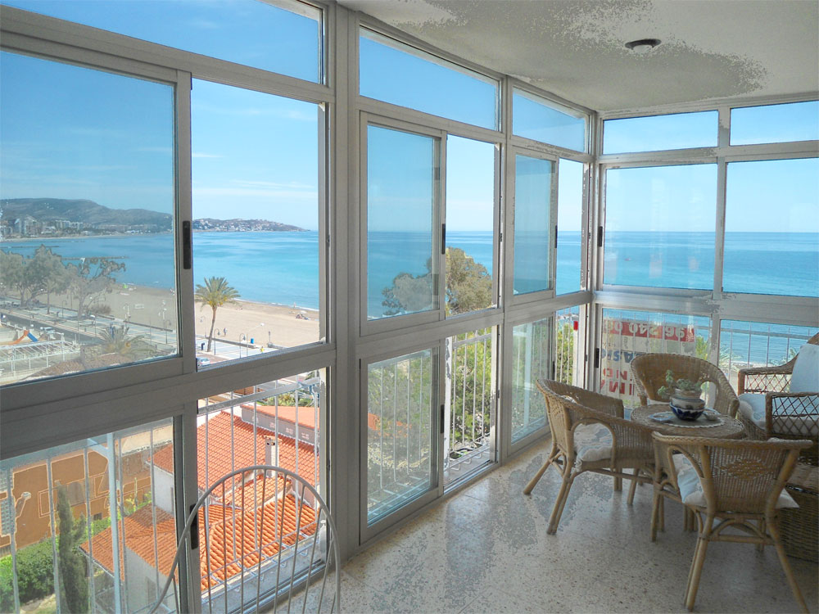
Vistas desde la casa Vistas desde la terraza

El alojamiento
Precioso apartamento en primera linea de playa. 67 m2,capacidad de 4 a 6 personas. Dos habitaciones una con cama de matrimonio y otra con dos camas individuales. Salon-comedor con sofá-cama y la mesa para 6 comensales y con vistas a la playa y al desierto de Las Palmas. Un baño con plato de ducha y un aseo. Cocina totalmente equipada, lavadora, microondas, cafetera, tostadora. Terraza con vistas a la playa y con unos amaneceres inolvidables. El edificio tiene una terraza comunitaria para tender la ropa.
El entorno
El apartamento está en La playa del Heliopolis, la cual es verdaderamente preciosa y extensa. Tiene zonas infantiles y de deporte, así como chiringuitos a pie de playa. A 500 mts está la zona comercial del Eurosol y a 5 kilometros al norte el centro del pueblo de Benicassim, a 5 kilometros al sur el centro del Grao, puerto de Castellon. Todo comunicado con carril bicis.
La ciudad de Castellon queda a 10 km. Desde el apartameneo salen autobuses para estas tres puntos de interés.
Si se quiere monte está el Desierto de las Palmas con vistas a toda la costa de Benicassim y a Castellon.
Actividades y atracciones
A parte de la playa y del monte en el pueblo de Benicassim hay un aguapark y yendo al Grao está el campo de golf, un aeropuerto y un helipuerto.

Características del apartamento
Exterior:
terraza, aparcamiento, jardín individual, vistas al mar, parque infantil, x m2 terraza
Distribución:
1 habitación doble, 1 habitación de matrimonio, 1 sofá cama doble, 1 aseo con ducha, 1 aseo, 1 cocina independiente, 67 m2 total
Interior:
TV, sábanas, toallas, calefacción, secador de pelo Cocina y electrodomésticos:
microondas, lavadora, plancha, cafetera
Info adicional:
ascensor, no se admiten mascotas-

